谨防网络诈骗，加强消防宣传

为贯彻落实习近平总书记对打击治理电信网络诈骗犯罪工作作出的重要指示精神，进一步发挥党员同志反电诈工作的作用，4月16日上午，梅陇九村党总支邀请社区民警孙作为为梅陇九村党员群众讲授反诈骗主题讲座，加强大家反诈防范意识，并对近期消防安全工作做宣传。

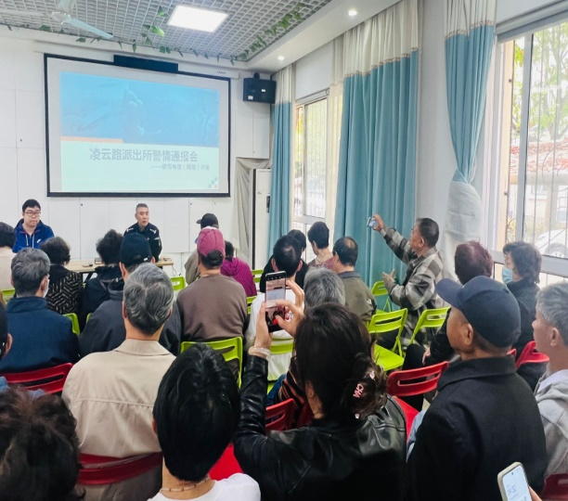

孙警官从近期电信网络诈骗案发量和经济损失开始介绍，以案说法，对电信诈骗中常见的返利活动、电话客服诈骗、兼职刷单、FaceTime等行骗方式进行分析，提醒大家不轻信他人，不透露个人信息，不随意将钱财转账。

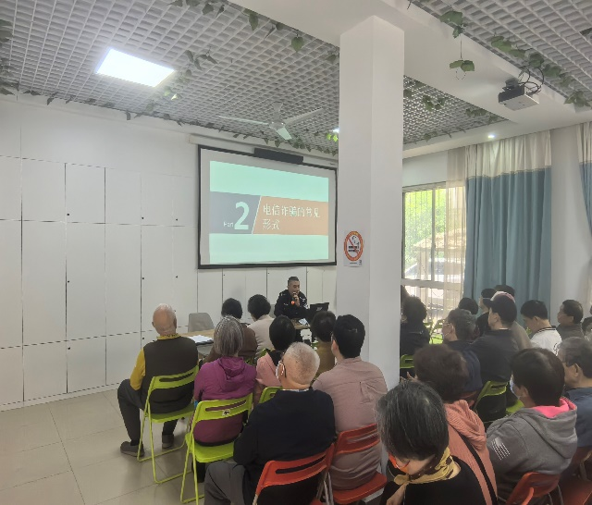

孙警官随后讲述了如何识别防范电信诈骗，提醒大家短信链接不要点、切勿透露验证码、卡号密码少讨论、个人信息要保护好、接到陌生电话要冷静，一旦自己无法分辨真伪，及时拨打110。

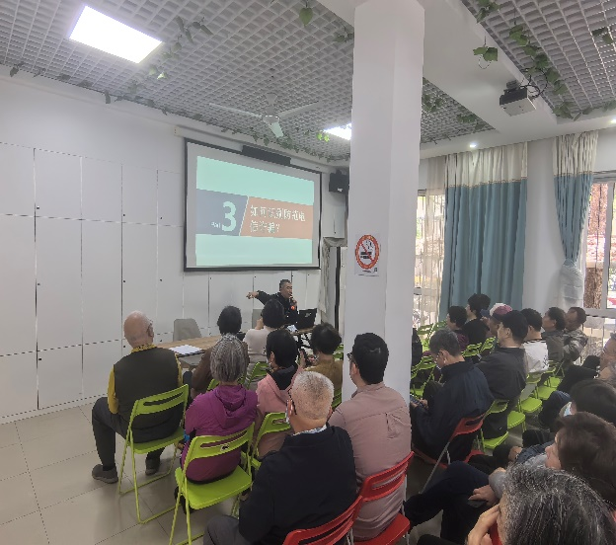

由于近期发生多起火灾事故，孙警官重点强调了严禁飞线充电或将电瓶带入家中充电，以免引起火灾，要加强电动自行车充电安全、停放规定等宣传，确保居民自身和他人的安全。社区老党员王阿姨说：“通过反诈宣讲，对当前新型诈骗手段有了一定了解，回去要将自己学到的防骗知识积极传递给邻居，让大家都能提高反诈意识。”

最后，钟书记要求大家要时刻提高警惕性，不要相信“天上掉馅饼”，号召各位党员同志加强反诈知识学习，积极担任“反诈宣传员”的角色，向身边的家人、邻居和朋友宣传反诈防骗知识；同时注意小区内的消防隐患，及时发现劝阻，为构筑稳定有序、安全和谐的社会环境贡献自己的一份力量。

梅陇九村党总支

2024年4月16日